中山國小103學年度環境教育課程設計

名稱：問題導向學習(Problem-based learning)課程設計---落葉區管理

班級： 四年級 學生人數： 10 人

教學目標 | 主要目標：培養學生環境行動技能  教導學生具辨認環境問題、研究環境問題、蒐集資料、建議可能解決方法、評估可能解決方法、環境行動分析與採取環境行動的能力。  1.能勤於觀察進而感知環境問題。  2.能辨識發現的問題，並進一步蒐集資料。  3.提出各種解決的想法，並評估可行性。  3.採取實際行動嘗試解決環境問題。  4.根據行動的結果提出省思或可能的新方案。  5.培養獨立思考與解決問題的能力。
教學內容與流程 | 1.學生發現校園落葉堆肥區遭人亂丟垃圾。  2.老師帶領學生實際觀察問題，初步探討可能的原因。  3.腦力激盪提出可能解決的想法。  4.評估各個想法的可行性。  5.分組採取實際的行動。  6.觀察與評估行動的效果。  7.根據行動的結果提出省思。
附件  （參考資料或學習單） | 環境問題解決引導單、問題解決評估單

成果資料
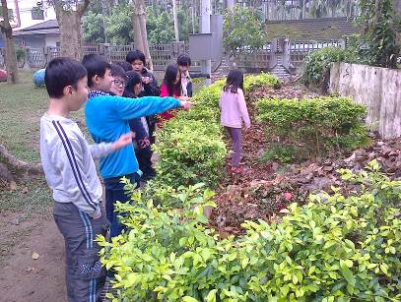 | 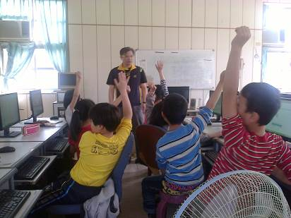
學生指出落葉區遭人亂丟垃圾問題 | 腦力激盪提出可能解決的想法，  並評估各個想法的可行性。
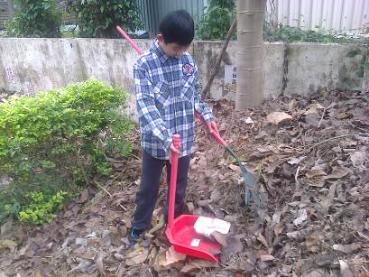 | 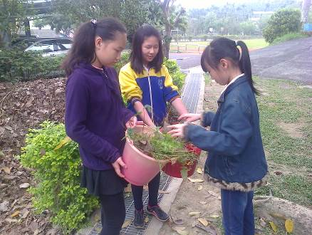
採取實際的行動1  ---清除垃圾 | 採取實際的行動2  ---派人檢查垃圾分類是否確實
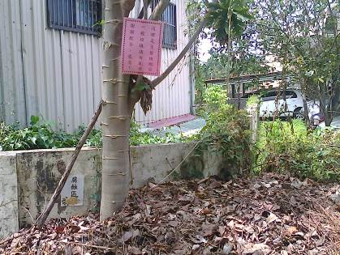 | 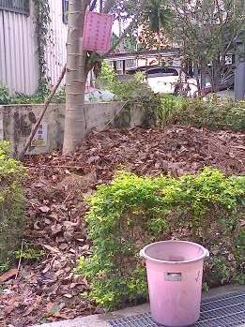
採取實際的行動3  ---貼告示牌提醒 | 採取實際的行動4  ---在旁邊放垃圾桶

環境問題解決引導單
- 我觀察的地點
落葉堆肥區

- 我發現的問題
我看到有些人亂丟便當盒、操場的紅土、糖果紙屑、某種動物的大便

- 我認為問題發生的原因
我覺得是因為一時的貪圖便利、沒有做好資源回收，因此將那些東西丟在那裡。

- 這樣的現象我覺得……….因為………
這樣的現象讓我覺得那些人很沒公德心，因為想要一時的方便，而做了錯誤的示範。

五、我認為可以改善的方法
1.去將那些不因該出現的東西撿起來，要回收的回收，要丟掉的丟掉。
2. 在旁邊放垃圾桶，讓大家放一般垃圾。
3. 請人在旁邊監視有沒有做好分類。
4. 裝錄影機監視

- 我實際行動的結果
- 已經貼告示牌提醒了。
- 幾乎沒有丟垃圾進去垃圾桶，應該不用再放垃圾桶。
- 大家都能遵守垃圾分類了。

- 我的感想
我們班一起想辦法解決垃圾的問題很好，也希望別人要有公德心，不要再亂丟垃圾到落葉堆肥區了。

四甲問題解決評估單---落葉區管理
解決的想法 | 可行性評估 | 決定情形 | 實行結果
1.貼告示牌提醒 | 容易做到又不會花很多錢 | 通過 | 已經貼告示牌提醒了
2.裝錄影機監視 | 要花很多錢 | 不通過
3.在旁邊放垃圾桶，讓大家放一般垃圾。 | 容易做到又不會花很多錢 | 通過 | 幾乎沒有丟垃圾進去，應該不用再放垃圾桶。
4.請人在旁邊監視有沒有做好分類。 | 我們的掃地區域就在旁邊，掃地時可以在旁邊監督，容易做到又不用花錢。 | 通過 | 大家都能遵守垃圾分類

